Практическая работа «Поднятие контроллера домена»

Тема: «Поднятие контроллера домена»

Цель работы: научиться добавлять и настраивать роль Active Directory на сервере.

Необходимое оборудование:

Персональный компьютер.

Необходимое программное обеспечение:

Программное обеспечение виртуализации VMware Workstation с установленной машиной под управлением Windows Server 2016 и настроенной в ходе лабораторной работы №1.

Ход работы:

В диспетчере серверов выбрать пункт «Добавить роли и компоненты». В дальнейшем этот пункт будет часто использоваться.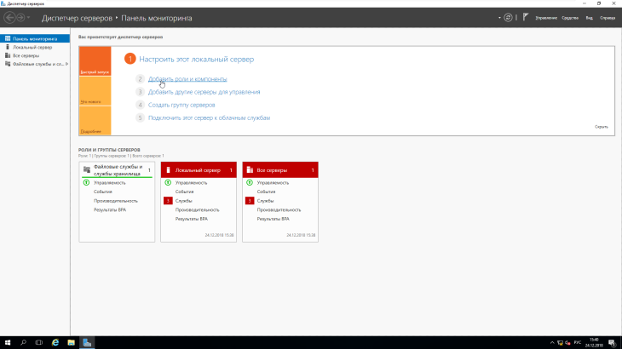

В открывшемся окне мастера нажать далее.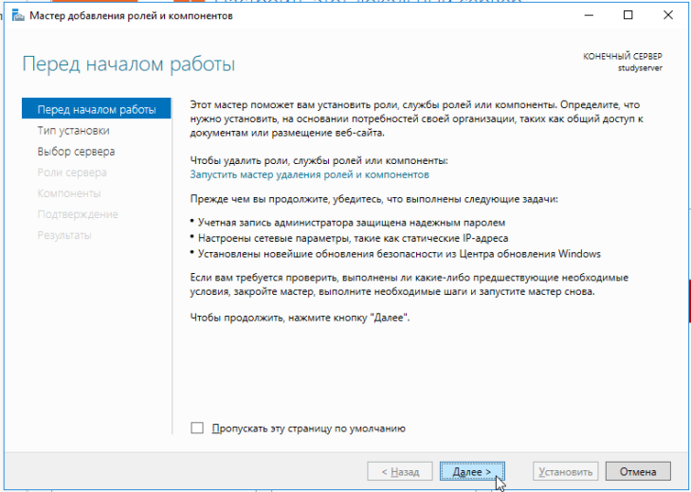

Выбрать пункт: «Установка ролей и компонентов».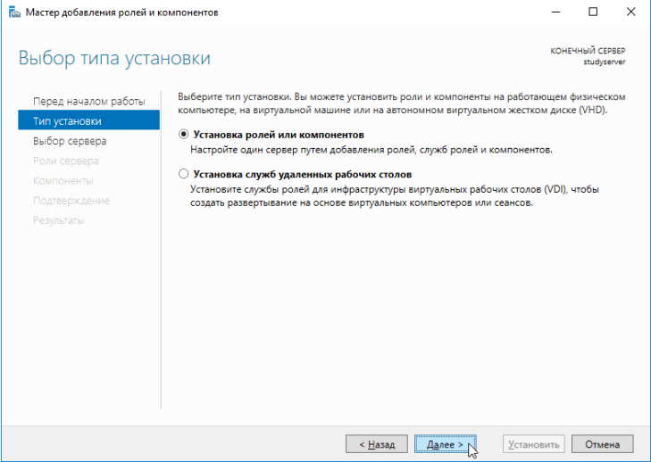

Выбрать сервер из списка.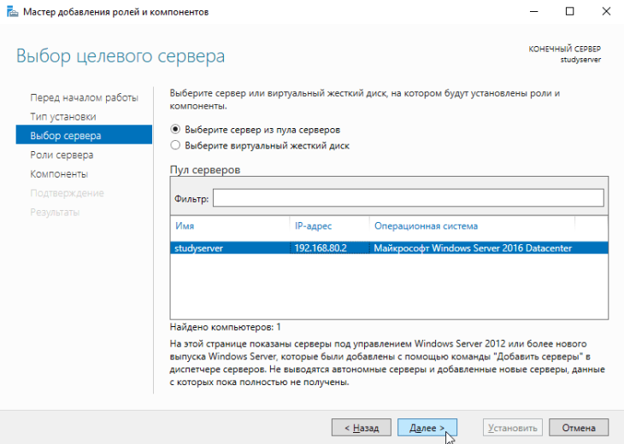

Выбрать необходимую роль. В данном случае это «Доменные службы Active Directory»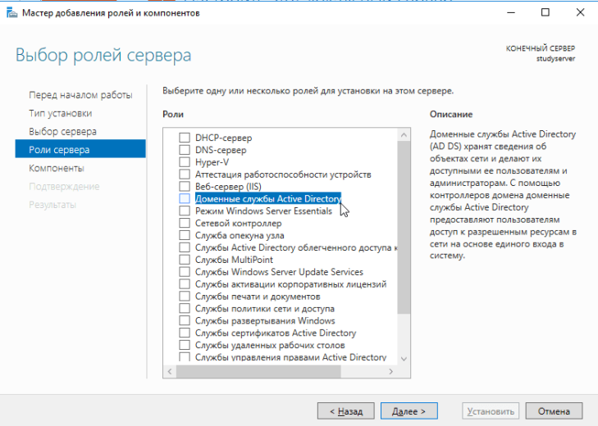

В появившемся окне предлагают установить необходимые для продолжения компоненты. Нажать «Добавить компоненты».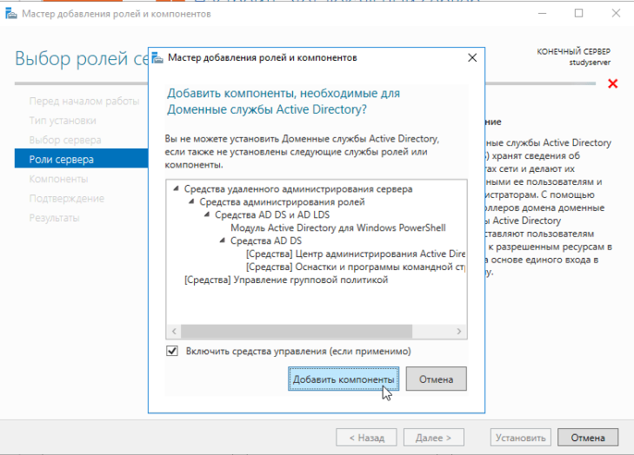

В окне выбора компонентов нажать «Далее», поскольку необходимые компоненты были выбраны в предыдущем пункте.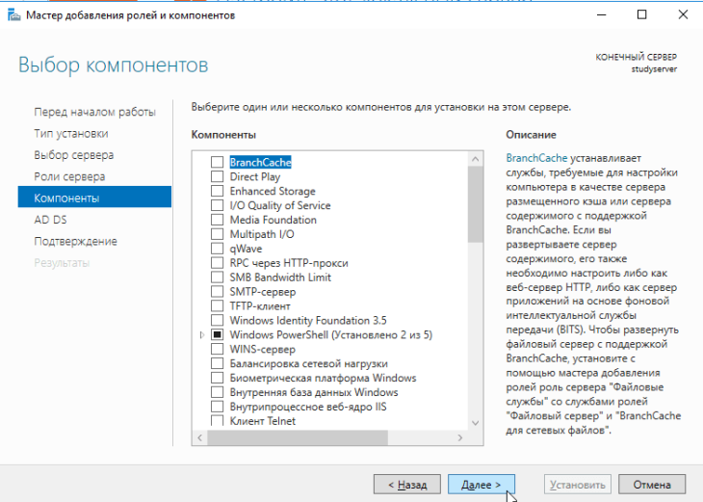

В следующем окне приведена краткая информация о службе Active Directory. Ознакомиться с ней и нажать «Далее».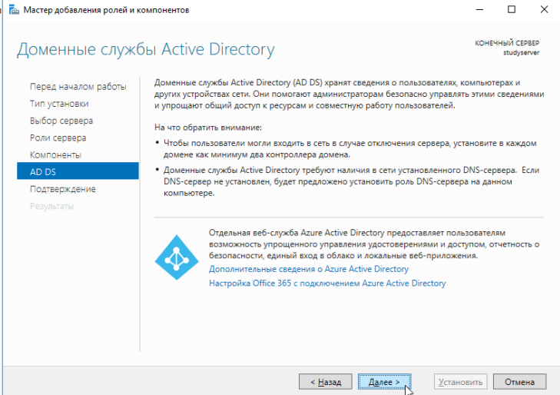

Ознакомиться со списком устанавливаемых  компонентов и нажать «Установить».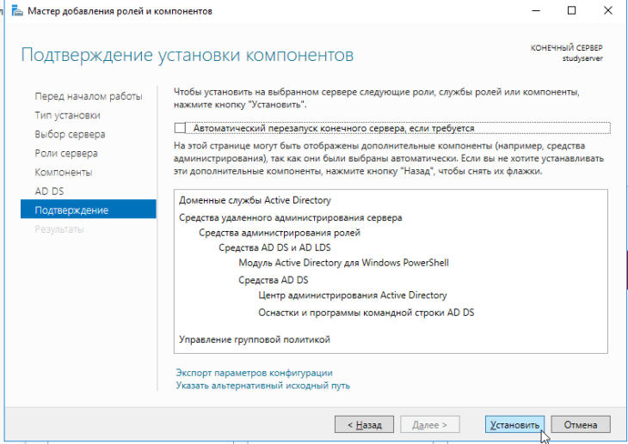

Дождаться окончания установки и нажать пункт «Повысить роль этого сервера до уровня контроллера домена». Либо, если мастер был случайно закрыт этот пункт можно выбрать в диспетчере серверов.

[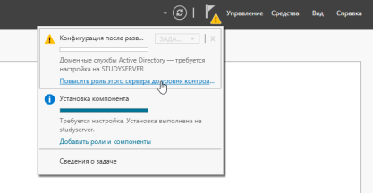](https://esgeetk.wordpress.com/%d0%bb%d0%b0%d0%b1%d0%be%d1%80%d0%b0%d1%82%d0%be%d1%80%d0%bd%d0%b0%d1%8f-%d1%80%d0%b0%d0%b1%d0%be%d1%82%d0%b0-%e2%84%962/2-11/)

[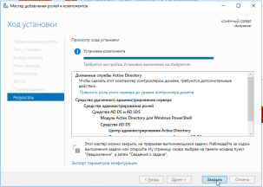](https://esgeetk.wordpress.com/%d0%bb%d0%b0%d0%b1%d0%be%d1%80%d0%b0%d1%82%d0%be%d1%80%d0%bd%d0%b0%d1%8f-%d1%80%d0%b0%d0%b1%d0%be%d1%82%d0%b0-%e2%84%962/2-10/)

11. В мастере настройки доменных служб добавить новый лес и ввести имя домена.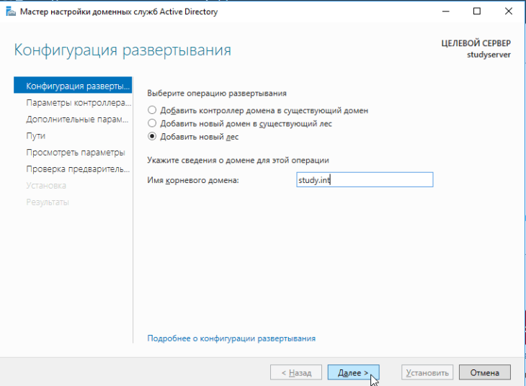

12. В параметрах контроллера домена выбрать режим работы леса и домена — Windows Server 2016 и создать пароль администратора домена.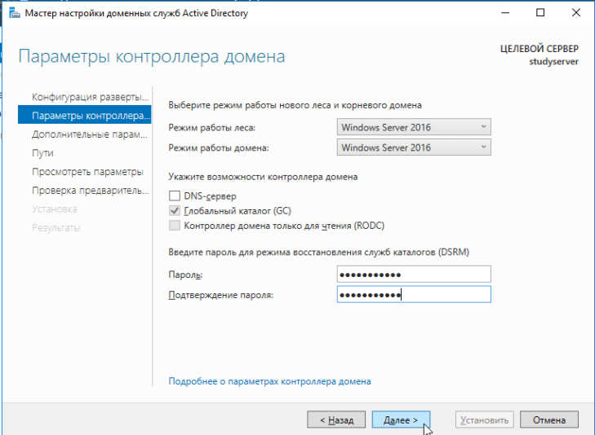

13. Проверить имя NetBIOS.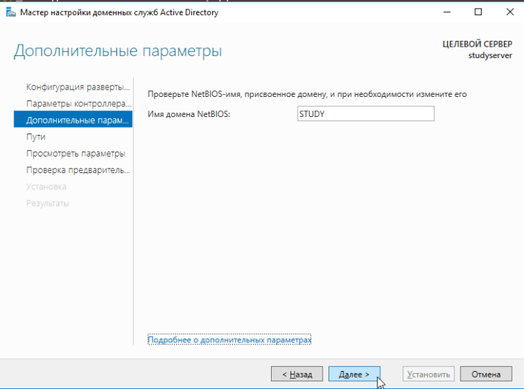

14. В пункте «Пути» оставить все по умолчанию.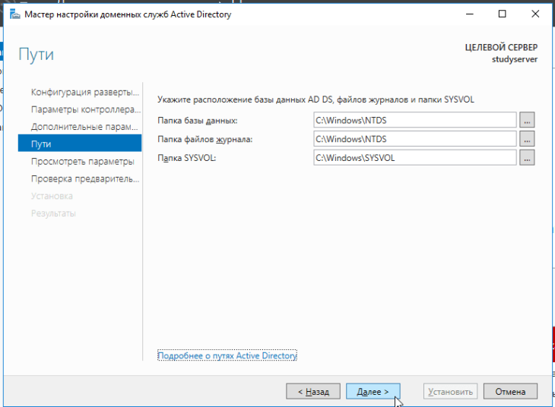

15. Проверить введенные параметры и нажать «Далее».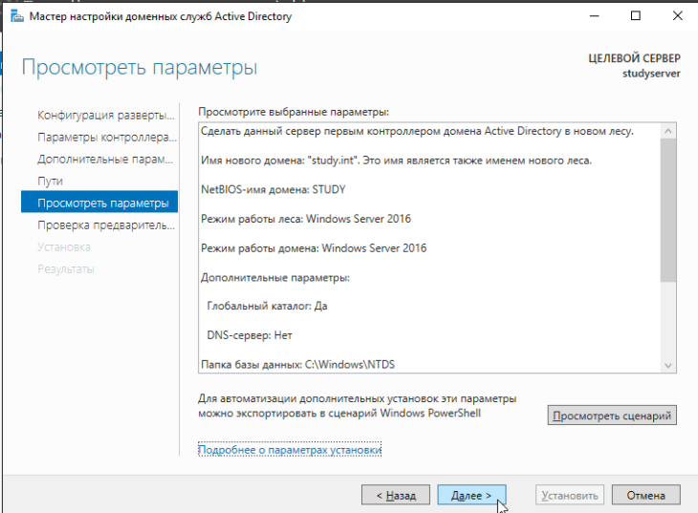

16. Начать установку.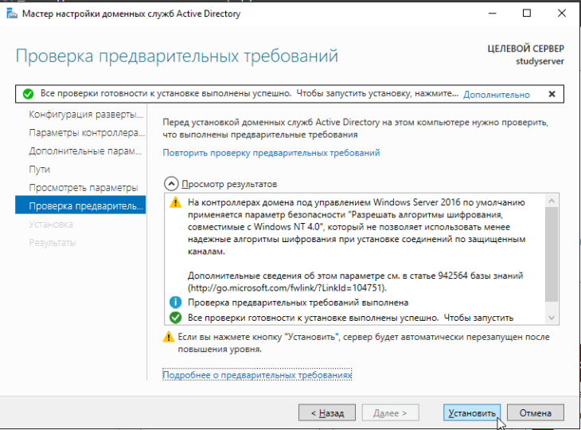

17. После окончания установки сервер перезагрузится.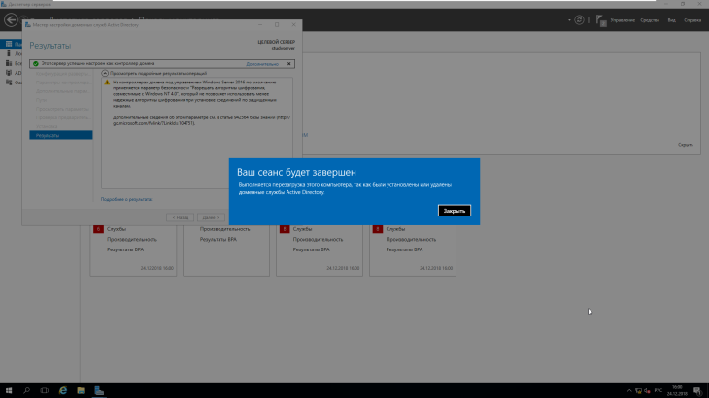

После перезагрузки для входа в систему нужно использовать пароль домена, поскольку машина будет  автоматически введена в домен.

Проверить корректность установки можно, введя в Windows PowerShell команды:

Get-ADDomain | fl name, DomainMode

Get-ADFforest | fl name, ForestMode

Ответ должен совпадать с введенными в ходе работы параметрами.

Контрольный вопрос.  Вы хотите повысить сервер до контроллера домена и создать лес с единственным доменом. Что вы должны делать?